中南财经政法大学研究生创新基金项目经费报销规范
- 能报销的原始凭证类型
（1）调查差旅费
火车票、飞机票以及短途汽车票必须为往返车程，且票面的姓名和身份证号必须为项目组成员信息，且同一组往返车票必须为同一人（汽车票可以无个人信息）。出租车发票上的车号不可相同（见图1），且同一张经费报销单上不宜使用过多出租车发票（不超过100元）。
（2）资料费
购买图书的发票可以使用，发票上需要有购书明细，且所购图书要与科研项目相关。
- 复印费
打印复印必须开具发票凭证，需附盖章的开支明细。
- 背面签名
每张原始凭证背面都必须签上项目负责人和证明人的姓名，证明人可以是班级负责人（如班长）。
注：话费单（通讯费）、餐饮发票不可报销。
- 专项经费报销单填写与粘贴
- 报销单必须整洁完整，不可有任何涂改现象。
- 支出项目中，单据张数和金额必须与原始凭证相对应，支出项目金额之和必须大于或等于本次报销的最大金额。但小计和合计币（大写）两栏只能等于本次可申报的最大金额（见图2红色批注）。
- 粘贴原始凭证时，必须遵循从右往左的顺序，且小单据在下（右），大单据在上（左），依次排开。粘贴时只要将单据左侧用胶水固定，便于翻阅和审核。不可使用订书机。（见图1）
- 原始凭证粘贴好后，将其粘于报销单下方（即专项经费报销单在上，原始凭证粘贴单在下方）。

图1 原始凭证粘贴处

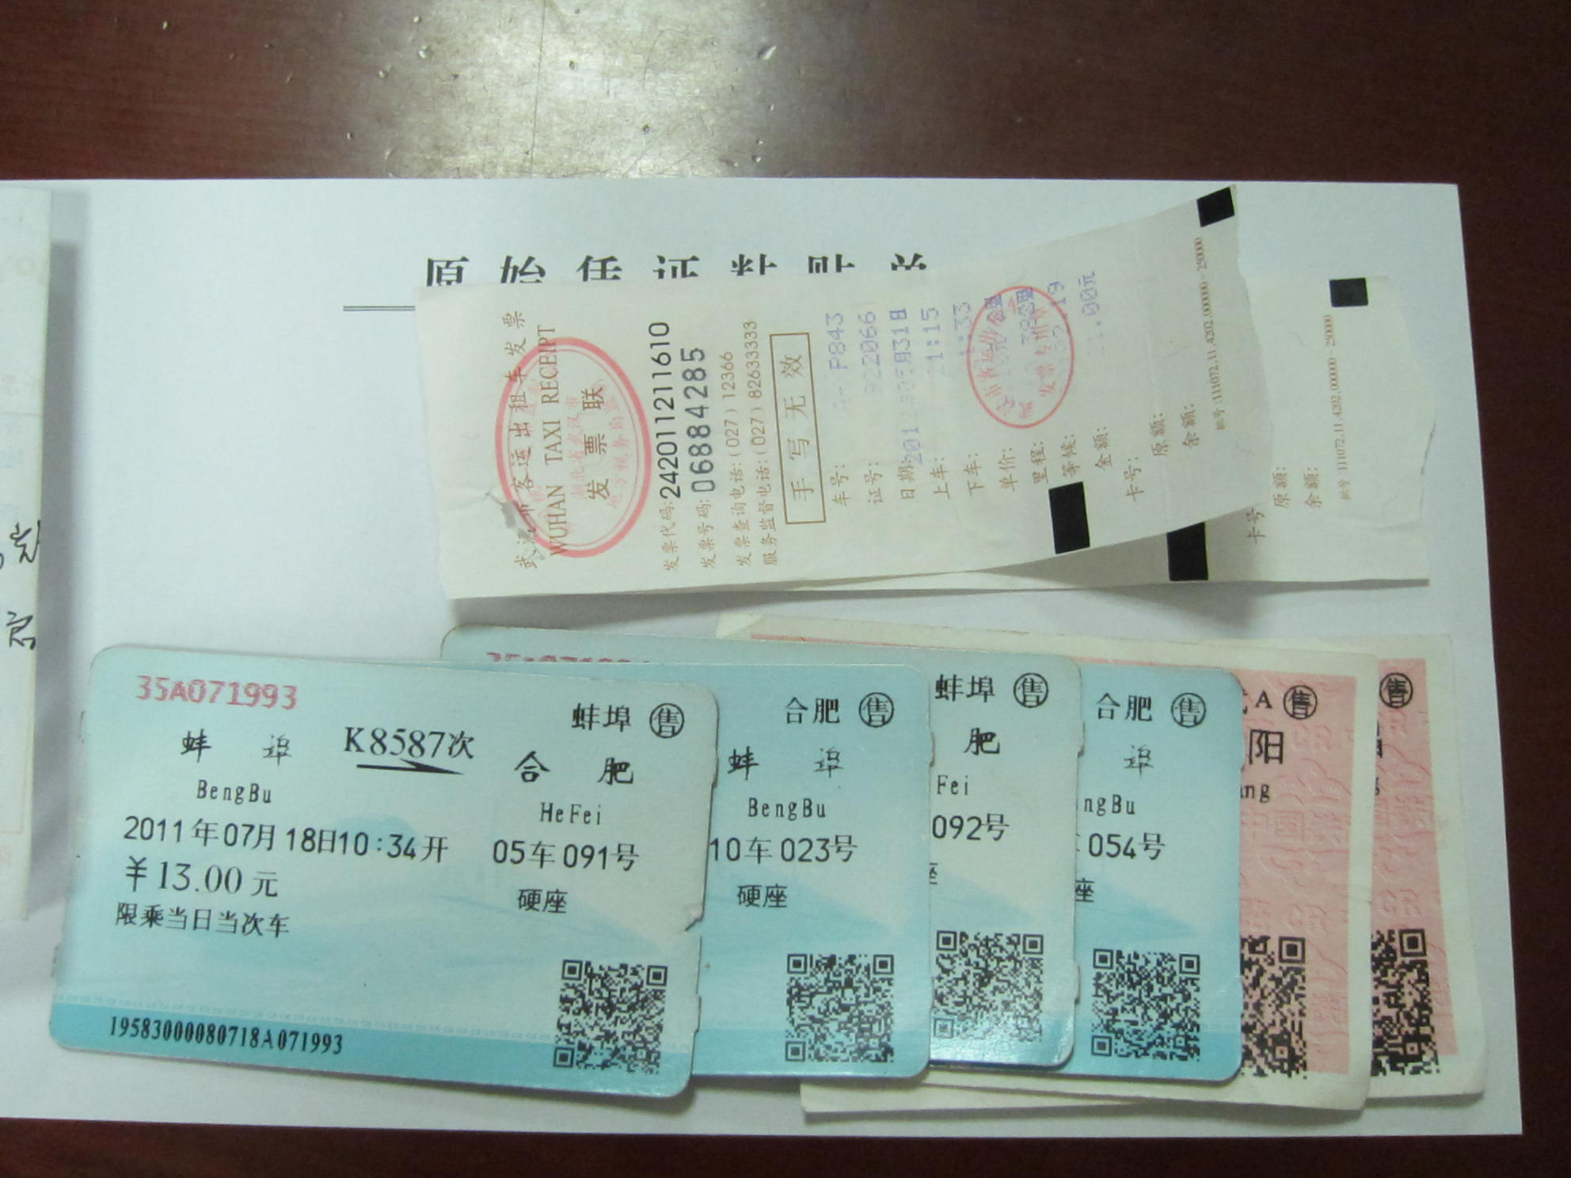
出租车发票的车号不能相同，且张数不宜过多
火车票必须为往返车程

图2 专项经费报销单
